COLLECT, PRODUCE, REUSE! PROJESİ

VELİ PROJE SONU DEĞERLENDİRME ANKET RAPORU

COLLECT, PRODUCE, REUSE! projesi kapsamında 14 Mayıs 2024 tarihinde velilere proje sonu değerlendirme anketi uygulanmıştır. 235 velinin katılımı ile yapılan anket uygulamasının hedefi veli memnuniyetini ve proje etkinliklerini değerlendirmektir. Anketimiz 5 sorudan oluşmuş olup, katılımcıları proje hakkında görüş ve önerilerini belirtmeleri için anket sonuna bölüm açılmıştır ve cevap verme durumu kişilerin inisiyatifine bırakılmıştır. Katılımcıların gönüllüğüne bağlı olan bu bölümde 13 katılımcı gönüllü olarak fikirlerini belirtmiştir. 235 velinin katılım gösterdiği anketin değerlendirme sonuçları aşağıdaki gibidir:

Anketimizi dolduran velilerimize teşekkür ederiz.

1-%100 EVET cevabı ile projemizin veliler tarafından sevildiği görülmüştür.

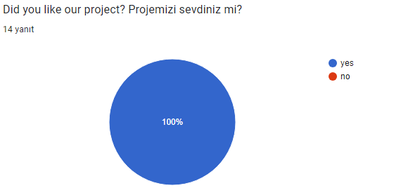

2- Bu soruya katılımcılarımız % 100 EVET şeklinde görüş bildirmiştir. Bu sonuçtan velilerin e-twinning projesine çocuklarının yeniden katılmasını istediği sonucuna varılmıştır.

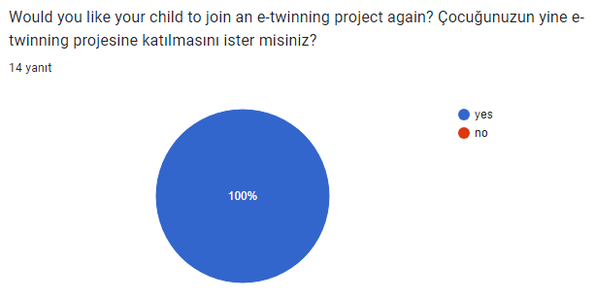

3- Velilerimizin farklı okullardan öğrenci ve öğretmenlerle çalışması sonucu kazanımları, velilerin aşağıda belirttiği gibidir.

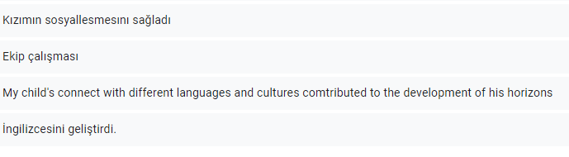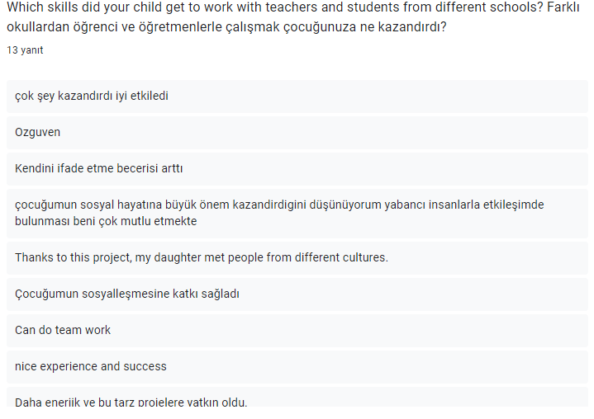

4- Katılımcılarımızın %100’ü “EVET” şeklinde görüş bildirmişlerdir. Bu sonuçla çocuklarının davranışlarında olumlu değişimler gördükleri sonucuna varılmıştır.

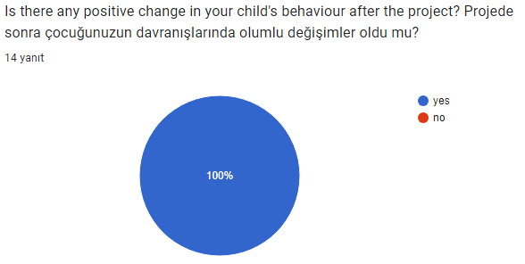

5- “Çocuğunuz çevresel konularda daha dikkatli mi? Sorusuna velilerin %100’ü EVET yönünde görüş bildirmiştir. Bu da öğrencilerin çevre bilincinin oturduğunu göstermektedir.

